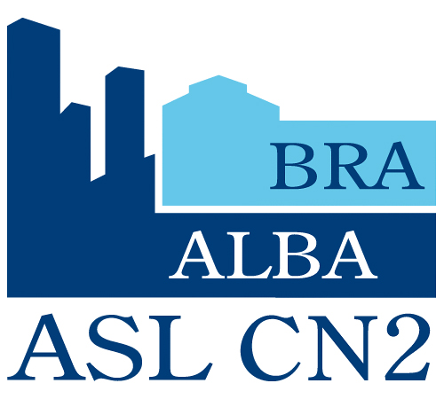 | SERVIZIO AMMINISTRAZIONE DEL PERSONALE E SVILUPPO RISORSE UMANE  Ufficio Libera Professione  0173/316.572 | Codice procedimento: 22 /PERS
 |  | Termine per provvedere: 60 gg dalla richiesta
 |  | Codice titolario: I.1.5.2
Ulteriori informazioni su: http://www.aslcn2.it/azienda-asl-cn2/amministrazione-trasparente/attivita-e-procedimenti/tipologie-di-procedimento/ Tabelle procedimenti ad istanza di parte – procedimenti amministrativi ad istanza di parte – 01 Personale

Al Direttore F.F. della S.C. Amm.ne del Personale
Dott.ssa Maura NERVO
Ufficio Libera Professione

Il/la sottoscritto/a Dott./Dott.ssa _________________, Direttore/Dirigente Medico in servizio presso _________________________________ chiede di poter effettuare attività di Libera Professione intramoenia presso lo studio __________________________, struttura privata non accreditata, sito nel comune di _________________indirizzo nei giorni

_____________________ dalle ore ___________ alle ore _________________
_____________________ dalle ore ___________ alle ore _________________

Per effettuare le seguenti prestazioni:

DESCRIZIONE | TARIFFA | DURATA PRESTAZIONE | CODICE NOMENCLATORE REGIONALE*
*rintracciabile sulla ricetta dematerializzata

Si dichiara che allo Studio _________________ verrà corrisposta per l’utilizzo dei locali la seguente percentuale _________________

Cordiali saluti

Alba, lì

Firma del Legale Rappresentante dello studio Firma del Dirigente Medico

